**เรือวันเดอร์ฟูลเพิร์ล Dinner Cruise**

@ The River City Bangkok Galleries : เวลา 19.30 – 21.30 น. (2 ชั่วโมง)

ล่องเรือรับประทานอาหารค่ำแบบบุฟเฟ่ต์นานาชาติ สนุกสนานเพลิดเพลินกับเสียงดนตรีและการแสดง สัมผัสทัศนียภาพของสถาปัตยกรรมอันงดงามริม 2 ฝั่งแม่น้ำเจ้าพระยา ได้แก่ วัดอรุณราชวราราม และพระบรมมหาราชวัง วัดพระแก้ว และสะพานพระรามแปด

*เรือวันเดอร์ฟูลเพิร์ล*เป็นเรือขนาด 3 ชั้น สามารถรองรับผู้โดยสาร ได้ประมาณ 550 ท่าน เป็นเรือสำราญขนาดใหญ่ที่สุดในฝั่งท่าเรือริเวอร์ซิตี้ เป็นเรือที่มีความหรูหรา การตกแต่งทั้งภายในเรือและภายนอกเรือมีความปราณีตสวยงาม มีสิ่งอำนวยความสะดวกที่โดดเด่นไม่เหมือนใคร คือบันไดเลื่อนและน้ำพุบนดาดฟ้าของเรือ ภายในเรือแบ่งเป็นชั้น 1, ชั้น 2 ห้องแอร์ และชั้น 3 ดาดฟ้า เปิดโล่ง สามารถชมวิวได้ 360 องศา ให้ท่านได้สัมผัสกับความสวยงามยามค่ำคืนตลอด 2 ฟากฝั่ง และยังมีการแสดงจากนักร้องคุณภาพให้ความบันเทิงกับทุกท่านตลอดการล่องเรือ 2 ชั่วโมง

โปรแกรมการล่องเรือ

|  |  |
| --- | --- |
| 18.00 น. | ลงทะเบียนที่ท่าเรือริเวอร์ซิตี้ ชั้น 1 ทางออกประตู gate 2 |
| 19.15 น. | ลงเรือล่องแม่น้ำเจ้าพระยา *“วันเดอร์ฟูลเพิร์ล”* คุณจะได้รับการต้อนรับด้วยรอยยิ้มอันอบอุ่นจากเจ้าหน้าที่ประจำเรือในชุดไทย |
| 19.30 น | ออกจากท่าเรือริเวอร์ซิตี้ ดื่มด่ำกับบรรยากาศยามค่ำคืนที่สวยงามจาก 2 ฟากฝั่งแม่น้ำ เรือมุ่งหน้าสู่สะพานพระปิ่นเกล้า คุณจะมีโอกาสถ่ายรูปสถานที่ซึ่งได้ชื่อว่าสวยที่สุดในยามค่ำคืนคือวัดอรุณและวัดพระแก้ว  หลังจากเสร็จสิ้นสุดการถ่ายภาพ เรือจะนำคุณกลับสู่สะพานตากสิน คุณจะตื่นตาตื่นใจกับการประดับประดา 2 ฝั่งแม่น้ำด้วยแสงสีต่างๆ |
| 19.45 น. | เพลิดเพลินกับอาหารบุฟเฟต์ไทย-นานาชาติและฟังเพลงในบรรยากาศที่แสนโรแมนติกใต้แสงจันทร์ |
| 21.30 น. | เดินทางกลับถึงท่าเรือริเวอร์ซิตี้ด้วยความประทับใจ |

อัตราค่าบริการ:

|  |  |  |
| --- | --- | --- |
|  | ชาวไทย | ชาวต่างชาติ |
| ผู้ใหญ่ | ราคาพิเศษ 1,450 บาท/ท่าน | ราคาพิเศษ 1,800 บาท/ท่าน |
| เด็ก(อายุ 4-10 ปี) | ราคาพิเศษ 1,100 บาท/ท่าน | ราคาพิเศษ 1,300 บาท/ท่าน |

อัตรานี้รวม 1.ค่าล่องเรือ 2 ชั่วโมง 2.บุฟเฟต์ไทย-นานาชาติ+ซีฟู๊ด 3.น้ำดื่ม ชา กาแฟ 4.ดนตรีสด 5.ภาษีมูลค่าเพิ่ม7%

อัตรานี้ไม่รวม 1.ค่าใช้จ่ายอื่นๆ ที่สั่งเพิ่มบนเรือ 2.รถรับ-ส่ง

*อัตราค่าบริการนี้ไม่สามารถไช้ได้ในช่วงเทศกาลต่างๆ ที่ทางเรือจัดงานพิเศษขึ้น เช่น วันวาเลนไทน์ วันแม่ วันลอยกระทง วันปีใหม่ ฯลฯ

*ไม่สามารถนำเบียร์ขึ้นเรือได้ หากนำเหล้าหรือไวน์ขึ้นเรือ เสียค่าเปิดขวด 500 บาท/ขวด

หมายเหตุ: เพื่อให้ลูกค้าได้สังสรรค์และพูดคุยกันได้อย่างเต็มที่ วงดนตรีจะแสดงที่ชั้นดาดฟ้าในช่วงครึ่งแรกของการเดินทาง และแสดงที่ชั้น 1 ในช่วงครึ่งหลังของการเดินทาง

ข้อแนะนำ

– บนเรือมีบันไดเลื่อนจากชั้น 1 ไปชั้น 2 และมีบ่อน้ำพุอยู่บริเวณดาดฟ้าเรือ ซึ่งลำอื่นๆ ไม่มี

– วงดนตรีดีที่สุดในแม่น้ำเจ้าพระยา

– กุ้งแม่น้ำย่าง

เค้ก

*เค้กสามารถเปลี่ยนแปลงได้ตามความเหมาะสม โดยไม่ต้องแจ้งให้ทราบล่วงหน้า

*เงื่อนไขการรับเค้กฟรี* สำหรับลูกค้าที่มีวันเกิดภายในเดือนที่ใช้บริการ แจ้งชื่อเจ้าของวันเกิดตอนที่จองและแสดงเอกสารยืนยันวันเกิดที่จุดลงทะเบียนรับบัตร เช่น บัตรประชาชน รูปถ่ายสูติบัตร หรือเอกสารอื่นๆที่แสดงวันเกิด

สถานที่ขึ้นเรือ

จุดขึ้นเรือวันเดอร์ฟูลเพิร์ล อยู่ที่ท่าเรือริเวอร์ซิตี้ (ซอยเจริญกรุง 24 หรือ 30 ติดกับท่าเรือสี่พระยา) มีที่จอดรถให้ประมาณ 500 คัน  นำบัตรจอดรถมาสแตมป์ที่เคาน์เตอร์ลงทะเบียน ฟรีค่าบริการจอดรถ 3 ชั่วโมงแรก ชั่วโมงถัดไป ชั่วโมงละ 40 บาท

ขั้นตอนการจองเรือ

1. ลูกค้าแจ้งวันที่ใช้บริการ ชื่อผู้จองหรือผู้ติดต่อ เบอร์ติดต่อ จำนวนท่าน และความต้องการพิเศษอื่นๆ  
2.บริษัทฯเช็คที่นั่งเบื้องต้น  
3. หากที่นั่งยังว่าง บริษัทฯจะส่ง SMS แจ้งเลขที่บัญชีและยอดโอนให้ลูกค้า (ที่นั่งจะยังไม่ได้ทำการจองจนกว่าลูกค้าจะโอนชำระเงินเต็มจำนวน)  
4. หลังจากลูกค้าโอนและโทรแจ้งบริษัทฯ บริษัทฯดำเนินการจอง หากที่นั่งเต็มแล้ว บริษัทฯจะทำการโอนเงินคืนลูกค้า  
5. บริษัทฯรอเอกสารยืนยันการจอง จากทางเรือ  
6. เมื่อได้เอกสารยืนยัน บริษัทฯจะส่ง SMS ยืนยันการจองโดยระบุสถานที่วันเวลา ชื่อลูกค้า จำนวนลูกค้า

เงื่อนไขการจอง

1. หากลูกค้าไม่มาขึ้นเรือตามกำหนด จะถือว่าลูกค้ายกเลิกการใช้บริการ  
2. ราคานี้เป็นราคาโปรโมชั่น ลูกค้าไม่สามารถเปลี่ยนวันเดินทางและ/หรือยกเลิกการใช้บริการและ/หรือลดจำนวนผู้ใช้บริการ(โดยขอเงินคืน)ได้  
3. ไม่มีการคืนเงินทุกกรณี

**Wonderful Pearl Cruise Dinner Cruise**

@ The River City Bangkok Galleries : Cruising Time: 7.30 – 9.30 PM (2 hours)

International buffet dinner cruise, enjoy music and show. Experience the scenery of beautiful architecture along both banks of the Chao Phraya River such as Wat Arun Ratchawararam, the Grand Palace, Wat Phra Kaew and Rama VIII Bridge.

*The Wonderful Pearl* is a 3 deck cruise that can accommodate approximately 550 passengers and is the largest cruise ship in the River City Pier. It’s a luxury cruise. The interior and exterior of the ship are exquisite, with unique amenities such as escalators and fountains on the deck. Inside the cruise is divided into 1st floor, 2nd floor, air-conditioned room and 3rd floor deck, open air with 360 degree views. You can experience the beauty of the night on both sides and also have performances from quality singers to entertain everyone throughout the 2-hour cruise

ITINERARY

|  |  |
| --- | --- |
| 18.00 hrs. | Check-in at River City Pier, 1st Floor, Exit Gate 2 |
| 19.15 hrs. | Cruising the Chao Phraya River with *“Wonderful Pearl”*, you will be greeted with a warm smile from the staff in traditional Thai costumes. |
| 19.30 hrs. | Depart from River City Pier, impress the beautiful night scene from both sides of the river. Heading to Phra Pinklao Bridge, you will have a chance to take photos of the most beautiful places at night, Wat Arun and Wat Phra Kaew.  After finishing the photo shoot, the cruise will bring you back to Taksin Bridge. You will be amazed at how the two banks of the river are decorated with different lights and colors. |
| 19.45 hrs. | Enjoy Thai-international buffet meals and listen to music in a romantic atmosphere under the moonlight. |
| 21.30 hrs. | Return to the River City Pier with an impression. |

 Service rate :

|  |  |  |
| --- | --- | --- |
|  | Thai | Foreigner |
| Adult | Special price 1,450 baht / person | Special price 1,800 baht / person |
| Child (4-10 years old) | Special price 1,100 baht / person | Special price 1,300 baht / person |

This rate includes 1. 2-hour cruise. 2. Thai-international+seafood buffet. 3. Drinking water, tea, and coffee. 4. Live band. 5. 7%VAT.  
This rate does not include 1. Expenses from on-board extra purchase. 2. Land transfer.

* The price cannot be used during various festivals that the boat holds special events, such as Valentine’s Day, Mother’s Day, Loy Krathong Day, New Year’s Day, etc.

* Beer cannot be brought on board. If bringing liquor or wine onto the boat, the corkage fee is 500 baht/bottle.

Note: For guests to fully socialize and talk, the band will perform music on the deck during the first half of the trip. And perform on the 1st floor in the second half of the trip.

Our Comment

– There are escalators between the 1st and the 2nd floor for your convenience.

– She is the only boat that has a fountain on the top deck.

– The best live band on the Chao Phraya River.

– Grilled River Prawns.

Cake

* Cake can be changed without prior notice.

* Conditions for free cake * For customers whose birthdays are within the month of the function date, please inform the reservation staffs, and present any government document confirming the date to receive the cake.

Boarding Location

The boarding point is at River City Pier (Charoen Krung Soi 24 or 30 next to Si Phraya Pier). There are parking spaces for about 500 cars. Bring your parking ticket to stamp at the registration counter. Free parking fee for the first 3 hours, the next hour is 40 baht per hour.

Reservation Process:

1. Pls.state your function date, your name and mobile phone number, group size, and any other special requests.
2. Preliminary vacancy check.
3. The payment-request form will be sent to your mobile phone. Pls. kindly inform us immediately after the payment is completed. Credit card is accepted. Local card and foreign card will be charged 3% and 4.5% respectively.
4. After the amount is received, the reservation is completed. In case of fully booked, full refund will be made.
5. After the boat confirms the booking. A confirmation SMS will be sent to your mobile phone. You can present the SMS at the registration conuter to receive the ticket.

Conditions:

1. No-show will be considered as a waive.
2. Since this is a promotional price, the function date cannot be changed or cancelled.
3. This service is non-refundable.

รายการอาหารบนเรือวันเดอร์ฟูลเพิร์ล (Menu)

*เมนูอาหารสามารถเปลี่ยนแปลงได้ตามความเหมาะสม โดยไม่ต้องแจ้งให้ทราบล่วงหน้า * Menu can be changed without prior notice.

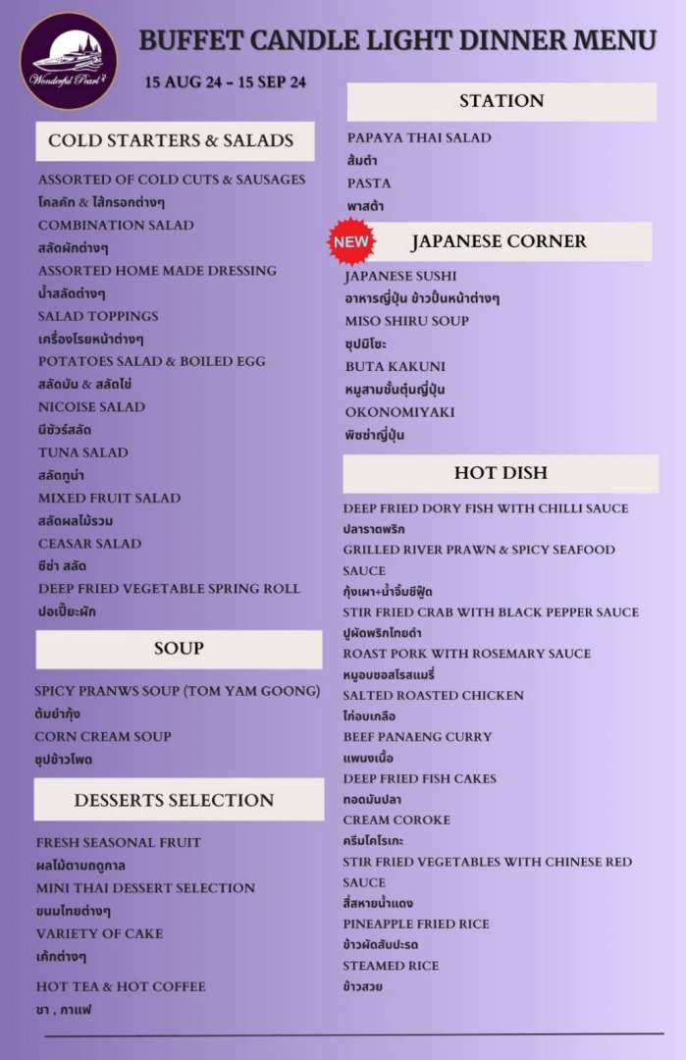



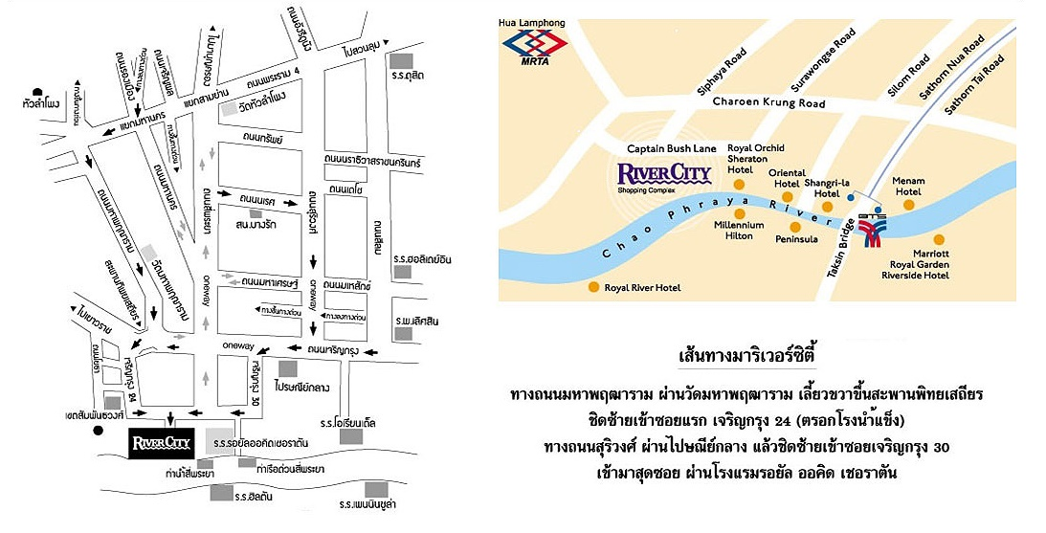แผนที่การเดินทาง MAP

สอบถามข้อมูลเพิ่มเติม (For more information, pls.call) Office: 092-946-9889, Hot Line: 084-387-0743

